

PLANIFICACION Y DESARROLLO
INFORME TRIMESTRAL

Descripción breve
MONITOREO Y SEGUIMIENTO DEL PLAN OPERATIVO EN EL TRIMESTRE ENERO-MARZO 2026

Altagracia Byas Espinal
Altagracia.byas@acuarionacional.gob.do

El Acuario Nacional con el objetivo de mantener las metas y actividades alineadas al Plan Estratégico Institucional, tal como lo establece el órgano regulador de Hacienda y Economía, realizó el monitoreo y seguimiento en un 100% de los Planes Operativos Anuales, correspondiente al primer trimestre del POA- 2026, y a los resultados plasmados en la plataforma del MEPy D, RUTA, priorizando la producción de personas sensibilizadas sobre la biodiversidad costero marina y de agua dulce. Con un proyección presupuestaria de RD$131, 500,000.00 de techo y RD$ 47,899, 252.79 de Ingresos Directos, para un total de RD$179,399, 252.79

Presupuesto 2026 Según Techo e ingresos directo
140,000,000.00
120,000,000.00
100,000,000.00
80,000,000.00
60,000,000.00
40,000,000.00
20,000,000.00
-
131,500,000.00
47,899,252.79
Techo Presupuestal Ingresos Directo 30

En este trimestre enero-marzo, se programaron un total de 22 ,130 metas y alcanzando una ejecución de 16,196, representando un 73% dentro de los cuales se obtuvieron resultados a través de los servicios, al atender un total de 46,238 visitantes, 8, 297 personas sensibilizadas, rescate de 3 Tortugas verdes (Chelonia mydas), 2 nidos de Tortuga Tinglar, rehabilición y reintroducción de 3 Tortugas Verdes juveniles (Chelonia mydas). Se trabajaron 13 varamientos, de los cuales 6 tortugas verdes (Chelonia mydas ), dentro de este grupo 4 ejemplares presentaron fibropapilomatosis ( FP), 7 mamíferos marinos entre ellos están, 4 delfines, 2 ballenas una de ella fue una osamenta de ballena jorobada, 1 manatí. se conservaron un total de 7,906 especímenes bajo el cuidado humano.

Los resultados finales del monitoreo y evaluación del período arrojaron un promedio general de ejecución de POA de 108% y un promedio de avance de metas de un 26% , tal y como muestra el cuadro y gráfica siguiente:
Avance de POAs en relación metas anuales por áreas | %
Investigación Científica | 0%
Acuariología | 108%
Clínica Veterinaria | 51%
Soporte de Calidad de Vida de las Especies | 18%
Conservación | 19%
Educación Ambiental | 11%
Dirección administrativa y financiera | 22%
Recursos Humanos | 13%
Tecnología de la Información y Comunicaciones | 6%
Comunicaciones | 31%
Planificación y desarrollo | 22%
Jurídica | 16%
Promedio Avance POA | 26%
Fuente: Departamento Planificación y Desarrollo.



% de cumplimiento trimestral de POA Ene-mar 2026
391%
400%
350%
300%
250%
200%
150%
100%
50%
0%
117%
107%
76%
112% 108%
62%
0%
Fuente: Departamento Planificación y Desarrollo.

En el Plan Operativo Anual del 2026, atendiendo a la rendición presuestaria se programaron, en este trimestre, 6,630 organismos conservados para la meta física de Conservación de especies acuáticas (Producto 5828) y 15,500 personas sensibilizadas en Educación ambiental sobre la biodiversidad de los recursos acuáticos (Producto 5830), logrando como resultados de estas ejecuciones: 7,905

organismos conservados, para un cumplimiento de un 119 % y 8,297 personas sensibilizadas representando un 54%, respectivamente.

% Cumplimiento Metas físicas enero-marzo 2026
Producto | Programado | Ejecutado | Total
5828 | 6,630 | 7,906 | 119%
5830 | 15000 | 8,297 | 54%



18,000
16,000
14,000
12,000
10,000
8,000
6,000
4,000
2,000
-
Resultados de ejecución metas físicas según producto
enero-marzo 2026
16,205
119%
7,908
8,297
73%
54%
140%
120%
100%
80%
60%
40%
20%
0%
1 2 3
Fuente: Departamento Planificación y Desarrollo.


La Institución monitoreó y rendió cuentas de la ejecución de las metas, tanto físicas como financieras a la Dirección General de Presupuesto de los productos 5828 y 5830 cuyos resultados en término físico y financieros fueron ejecutados en un 83 % y 92%, respectivamente, tal y como muestra el gráfico.
% de Ejecución Metas Físicas y Financieras
Enero-marzo 2026
119%
83%
92%
53%
1
2
Metas física Metas financieras

Fuente: Planificación y Desarrollo /Dirección Administrativa y Financiera

El monitoreo y evaluación de los POAs durante e ste trimestre fue realizado en un 100% obteniendo un resultado promedio general de 124% en enero-marzo y un avance promedio de un 26% con respecto a la programación del año, tal y como muestra el siguiente cuadro y gráficos:

No | Ejecución POAs  enero- marzo 2026 | %
1 | Estudio de Ecosistema y biodiversidad | 0 %
2 | Bienestar de los ecosistemas y Especies:  Acuariologia | 117 %
2 | Clínica Veterinaria | 391 %
2 | Soporte de Calidad de Vida de  las especies | 107 %
3 | Conservación | 76 %
4 | Educación Ambiental | 62 %
5 | Fortalecimiento Institucional | 112 %
Promedio de Cumplimiento |  | 124 %
Fuente: Departamento de Planificación y Desarrollo
Fuente: Departamento de Planificación y Desarrollo
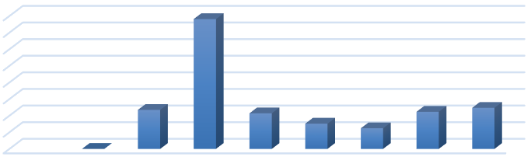

% de cumplimiento trimestral de POA Ene-mar 2026
391%
400%
350%
300%
250%
200%
150%
100%
50%
0%
117%
107% 76%
62%
112% 124%
0%

6% 0%
11%
13%
16%
18%
22% 22% 19%
31%
51%
60%
40%
20%
0%
% Avance de POAs con relación a la programación del año 2026 Enero-marzo (Promedio 26%)
120% 108%
100%
80%
Fuente: Departamento de Planificación y Desarrollo

Resultados enero-marzo por Eje estratégico/ Operativo

El eje no. 1 de Investigación científica en su programación anual tiene 3 metas (2 investigaciones y una publicación). En este primer trimestre no hubo programación física, ya que este período es de preparación de perfil de la investigación y gestión de insumos para iniciar la misma. Presentaron cronograma de las fases o actividades a dearrollar con los 2 temas citados a continuación:
- Establecimiento de la primera población ex situ de la especie Cyprinodon higuey.
- Análisis de parámetros fisicoquímicos y biológicos de exhibiciones que representan un desafío sanitario en el Acuario Nacional: Playa Manglar, Muelle, Rascacios, La Forma, Cardumen, Arrecife Frontal Bajo, Litoral Rocoso, Rompiente del Arrecife. Como controles: Pacífico, Morenas y Pradera marina. Monitoreo toma de entrada: torre de ingreso de agua .

El eje no. 2 de Bienestar de las especies, compuesto por los procesos de Acuariología, Clínica Veterinaria y Soporte de Calidad de vida de las Especies. En Acuariología se programaron 4 y se ejecutaron 4, logrando un promedio de 117%, Cabe destacar que la cantidad de especímenes quedó por encima de lo proyectado, debido a la donación de especímenes recibida y recolección en viajes durante este período.

Eje 2 | Metas |  | % /Meta
Acuariología | programadas | Ejecutadas | % /Meta
2.1.1.1. Adecuar y equilibrar 10 exhibiciones | 1 | 1 | 100%
2.1.1.3. Realizar 30 viajes durante el año 24 para recolectar especímenes y para acondicionar exhibiciones | 4 | 6 | 150%
Exhibiciones pobladas con especímenes saludables 7,315 a final año | 6,630 | 7,906 | 119%
Informes trimestrales realizados | 1 | 1 | 100%
Total | 6,636 | 7,914
% de Cumplimiento enero- Marzo del Eje no. 2 |  | 117%

Fuente: Departamento de Planificación y Desarrollo

Series2 Series1
1
0 1000 2000 3000 4000 5000 6000 7000 8000 9000
1
2.1.1.1. Adecuar y equilibrar 10 exhibiciones
6
4
7,906
6630
ACUARIOLOGÍA ENE- MAR 2025
Exhibiciones pobladas con especímenes saludables 7,315 a final año.
2.1.1.3. Realizar 30 viajes durante el año 24 para
recolectar especímenes y para acondiconar…

Eje 2 | Objetivos específicos |  | % /Meta
Soporte de Calidad de Vida de las  Especies | programadas | Ejecutadas | % /Meta
2.1.2.1 Aplicar 61 mantenimiento a Bomba de agua salada y dulce y compresores para proteger equipos, mejor funcionamiento y durabilidad | 10 | 9 | 90%
2.1.2.2 Garantizar y gestionar en 100% los parámetros de recirculación, flujo de agua, aire de las exhibiciones, atender grietas y  filtraciones. | 1 | 1 | 100%
2.1.2.3 Optimizar rendimiento del sistema de servicio eléctrico, alargar la vida útil, proteger su funcionamiento | 2 | 4 | 200%
2.1.2.2 Rendición de Cuentas de Ejecución | 1 | 1 | 100%
Total | 14 | 15
% de Cumplimiento del Eje |  | 107%
Fuente: Departamento de Planificación y Desarrollo

En la clínica veterinaria se programaron 4 metas y se ejecutaron 4 con un promedio de 391%, tal y como muestra la tabla y gráfica siguiente.
Eje 2 | Metas |  | % /Meta
Clínica Veterinaria | programadas | Ejecutadas | % /Meta
2.1.3.1 Implementar protocolos médicos y preventivos para las diferentes especies (Mamíferos marinos, reptiles, aves, peces e invertebrados) | 1 | 1 | 100%
2.1.3.2 Dar 15 servicios médicos al 100% especies varadas y rescatadas de la fauna acuática y litoral | 2 | 13 | 650%
2.1.3.3 Adecuar el laboratorio de Microbiología.
2.1.3.4 Dar 40 servicios médicos a especies de la colección bajo el cuidado humano del AN. | 8 | 33 | 413%
2.1.3.5 Identificar y estudiar los factores que interfieren con el bienestar de las especies animales de la colección o en tránsito en la institución a través de 110 estudios diagnósticos. | 10 | 40 | 400%
Total | 21 | 87
% de Cumplimiento del Eje |  | 391%
Fuente: Departamento de Planificación y Desarrollo
1
50
40
30
20
Seri1es01
Serie0s2
0
0
Clínica Veterinaria
1
13
2
2.1.3.2 Dar 15 servicios médicos al 100%
especies varadas y rescatadas de la fauna…
2.1.3.1 Implementar protocolos médicos y
preventivos para las diferentes especies…
2.1.3.3 Adecuar el laboratorio de Microbilogía.
33
8
40
10
interfieren con el bienestar de las especies…
2.1.3.4 Dar 40 servicios médicos a especies de la colección bajo el cuidado humano del AN.
Clínica Veterinaria Programación y ejecución Enero-marzo 2026
2.1.3.5 Identificar y estudiar los factores que
Fuente: Departamento de Planificación y Desarrollo

En el eje no. 3 de conservación, se programaron 2 metas y se ejecutaron 3 logrando un promedio de cumplimiento de un 76%, tal como muestra el cuadro siguiente:

Eje 3 | Metas |  |  | % /Meta
Conservación | programadas |  | Ejecutadas | % /Meta
2.1.4.1 Diseñar 8 dietas acorde a los hábitos nutricionales de las diferentes especies. | 2 | 2 |  | 100%
Cantidad de libras de alimentos | 8000 | 6213.5 |  | 78%
3.1.2.1 Diez (10) rescates, rehabilitaciones | 0 | 3 |  | 30%
15 Nidos rescatados |  | 2 |  | 20%
Total | 8002 | 6220.5
% de Cumplimiento del Eje |  | 76%

4
CONSERVACION
% de ejecución POA
Enero-marzo 2026
2
2
2
2
0
1
2
2.1.4.1 Diseñar 8 dietas acorde a los hábitos nutricionales de las diferentes especies.
3.1.2.1 Diez (10) rescates, rehabilitaciones
15 Nidos rescatados

Fuente: Departamento de Planificación y Desarrollo

El eje no. 4 de educación ambiental, programó un total de 5 metas, dentro de las cuales programaron 15, 513 y se ejecutaron 8, 301 obteniendo un 62% de cumplimiento, destacando que este trimestre se recibieron menos solicitudes de reservación de los centros educativos, tal y como muestra el cuadro a continuación:
Eje 4 | Metas |  | % /Meta
Educación Ambiental |  |  | % /Meta
4.1.1.1Aumentar un 3 % de personas sensibilizadas  a finalizar este año | programadas | Ejecutadas | % /Meta
4.1.1.1Coordinar y ejecutar 8 jornadas de sensibilización y 72,000 promedio de personas sensibilizados | 3 | 3 | 100%
Sensibilizar 72,600 visitantes a través de visita guiado | 15,000 | 7,867 | 52%
Sensibilizar y certificar 1500 estudiantes de 5to.,  6to. de educación secundaria, con el servicio de Labor Social | 500 | 430 | 86%
4.1.2.1 Incrementar 10 asesorías y asistencias técnicas brindadas | 10 | 1 | 10%
Total | 15,513 | 8,301
% de Cumplimiento del Eje (cierre a público |  | 62%

Series3
Series2
Series1
4.1.2.1 Incrementar 10 asesorías y asistencias
técnicas brindadas.
Sensibilizar y certificar 1500 estudiantes de 5to., 6to. de educacion secundaria, con el servicio de Labor Social y universitario.
4.1.1.1Coordinar y Sensilibizar 72,600 ejecutar 8 jornadas de visitantes a través de sensibilización y visita guiado
72,000 promedio de personas sensibilizados
120%
100%
80%
60%
40%
20%
0%
1
10
430
500
3
3
EDUCACION AMBIENTAL
Ejecucion de POA Enero-marzo 2026
15,000
100%
86%
7,867
52%
10%
16000
14000
12000
10000
8000
6000
4000
2000
0
Fuente: Departamento de Educación Ambiental

El eje no. 5 de Fortalecimiento Institucional, en el trimes tre enero- marzo se plantearon 6 metas, de las cuales, la ejecución promedio fue de un 112%, tal como muestra el cuadro a continuación:
Eje 5 | Metas |  | % /Meta
Fortalecimiento Institucional | programadas | Ejecutadas | % /Meta
5.1.1Mejorar infraestructura, gestionar recursos y rendir cuentas a los organismos a través de 6 metas/DAF | 201 | 164 | 82%
5.1.2 Gestionar 48 acciones vinculadas a capacitaciones y motivacionales del personal/RH | 8 | 7 | 88%
5.1.3 Promover y fortalecer una cultura de innovación tecnológica través de 19 metas/TIC | 3 | 2.75 | 92%
5.1.4 Mejorar la imagen institucional través de 562 metas/COM | 144 | 228 | 158%
5.1.5 Fortalecer el desarrollo, las relaciones y la mejora institucional través de 18 metas/PYD. | 6 | 5.75 | 96%
5.1.5.1.2 Fortalecer el cumplimiento ético, normativo y legal institucional, 16 metas/Jurídica | 3 | 2.5 | 83%
Total | 365 | 408
% de Cumplimiento del Eje |  | 112%
Fuente: Departamento de Planificación y Desarrollo

FORTALECIMIENTO INSTITUCIONAL
Ejecución de POAs Enero-marzo 2026
Fortalecer el cumplimiento ético, normativo y legal de la institución, 16 metas/Jurídica
Fortalecer el desarrollo, las relaciones y la mejora institucional través de 18 metas/PYD.
Mejorar la imagen institucional través de 562 metas/COM Promover y fortalecer una cultura de innovación tecnológica
través de 19 metas/TIC
Gestionar 48 acciones vinculadas a capacitaciones y
motivacionales del personal/RH
Mejorar infraestructura, gestionar recursos y rendir cuentas a
los organismos a través de 6 metas/DAF
2.5
3
5.75
6
144
228
2.75
3
7
8
164
201
0 50 100 150 200 250
Series2 Series1
Fuente: Departamento de Planificación y Desarrollo

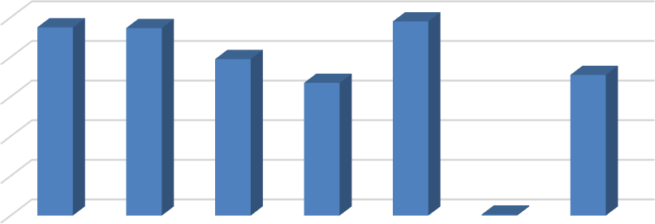


La Institución revisó, actualizó y dió seguimiento a los indicadores institucionales a través de las políticas, procedimientos y controles requeridos en las diferentes matrices contenidas en la Plataforma de la NOBACI, obteniendo una carga de 98% y una aprobación de estos documentos, con un promedio de 94.07%. A la fecha continúan los ajustes necesarios en las matrices ADC e IyC, actualizando los preocedimientos misionales, gestionando las actualizaciones de los procedimientos administrativos y financieros y programando las auuditorías de procesos, según las recomendaciones del organismo rector.
% de cumplimiento de indicadores institucionales (Promedio de 72%)
Enero-marzo 2026
95%
100%
80%
60%
40%
20%
0%
95%
98%
79%
67%
71%
0.50%

Fuente: Departamento de Planificación y Desarrollo

Matrices d e NOBACI | Requerido | Aprobado | %
Ambiente de Control ( AMC) | 43 | 43 | 100%
Valoración y Ad ministración de Riesgos  ( VAR) | 24 | 24 | 100%
Activid ades de Control ( ADC) | 25 | 22 | 84 %
Información y  Comunicación ( Iy C) | 22 | 21 | 86 %
Monitoreo y Evalu ación ( My E) | 13 | 13 | 100%
 | 127 | 123 | 94 . 07 %
Fuente: Departamento de Planificación y Desarrollo

La institución alimentó el sistema del Indice de Control Interno( ICI), obteniendo en el trimestre octubre-diciembre un promedio de cumplimiento del POA de 99% y un nivel general de cumplimiento de todos los requerimientos establecidos en la Plataforma de la Contraloría de la República de 94. 63%. En ese mismo orden en obtuvimos un promedio de cumplimiento en el SISMAP de 67 %, un 69% en SISCOMPRAS , evaluado por la Dirección General de Compras y Contrataciones y un promedio de 98 . 09% en Transparencia evaluado a final del 2025 por la Dirección General de Integridad y Guber namental, DIGEIG .










Indice de Transparencia evaluado por la DIGEIG año 2025
99.27
99.93 99.93 99.93
99.79
98.03
98.03
98.46
97.58
97.58
95.95
92.58
Fuente: Oficina de Acceso a la Información (OAI)

Recomendaciones y mejoras:
- Gestionar las solicitudes de insumos a la unidad de Compras y Contrataciones antes de los primeros 9 días despues de finalizado el trimestre.
- Revisar las proyecciones de las áreas misionales, según los resultados evaluados en enero-marzo, en función de las metas físicas reportadas a DIGEPRES.
- Revisar las metas de especímenes conservados trimestral y anual, ya que con la desviación sobrepasó la proyección. En casos de resultados por encimas de lo programado por donaciones o decomizos, presentar evidencias de la entidad.
- Gestionar estrategias para alcanzar la meta de las cantidades de encuestas por servicios requerid as por el MAP, a fin de considerar como válido el proceso de Monitoreo de la satisfacción de los Servicios Público del Acuario Nacional.
- Gestionar remisión de las ejecuciones correspondientes abril- junio, a más tardar el 18 de junio al Depto. de planificación y desarrollo. El período de evaluación trimestral de los POAs, se realizará del 22 al 26 de junio, dado que los cambios de las metas físicas- financieras, sólo podrán ser solicitadas a DIGEPRES el
2 de julio del año en curso. Estos cambios aplicaran para los POAs de julio-septiembre.
- Las unidades que generaron cambios en sus matrices de insumos por metas, deben remitir los mismos del 3 al 9 de julio a la división de compras y contrataciones públicas a fines de actualizar el PACC.
- Ejecutar las compras acorde al Plan Anual de Compras actualizado (PACC- 2026), registrado en la plataforma de Compras y Contrataciones Públicas (SECP).
- Gestionar la aprobación de 3ra.versión Carta Compromiso Intitucional.
- Fortalecer los informes, registros y evidencias de las unidades de TIC, soporte de calidad de vida de las especies y servicios generales.

Anexos:

NOBACI 94 % en enero-marzo del 2026
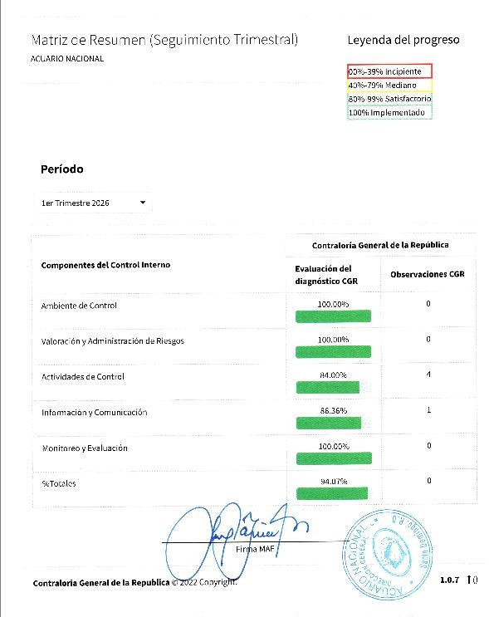

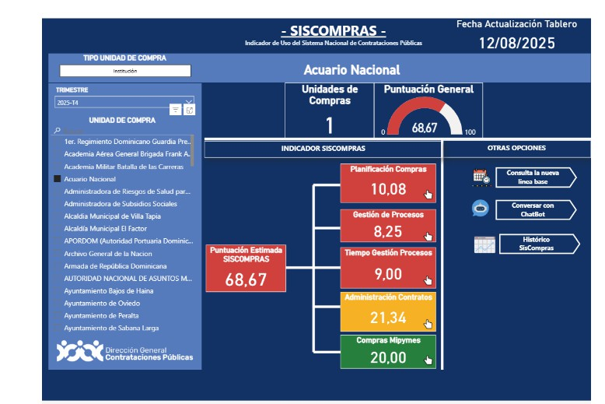
ICI 95% en octubre-diciembre 2025
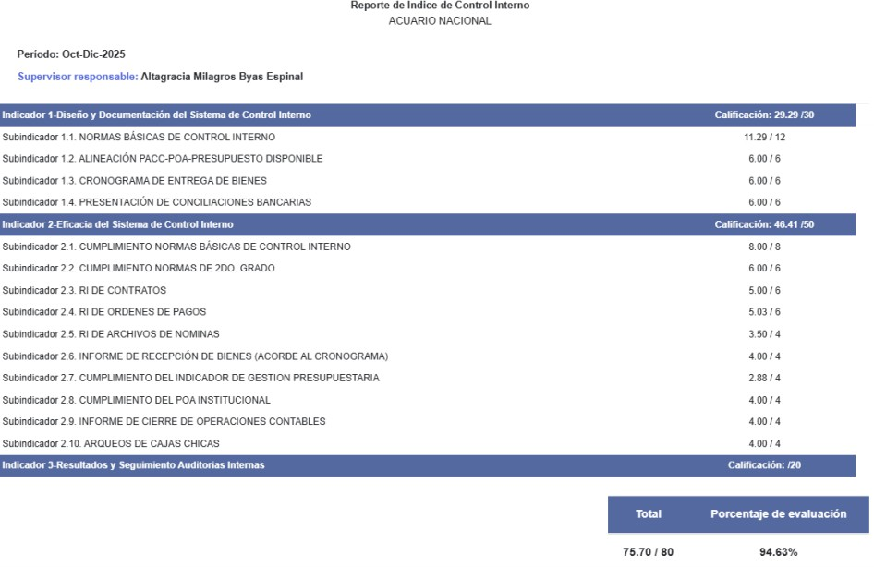

SISMAP 67. 41% enero-marzo 2026

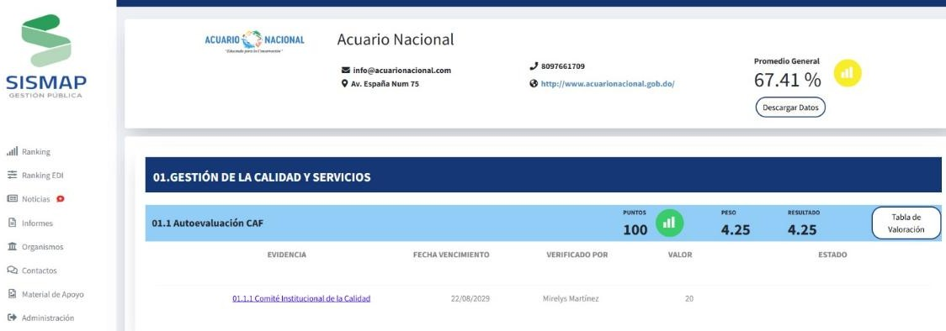

SISCOMPRAS 69% octubre-diciembre 2025

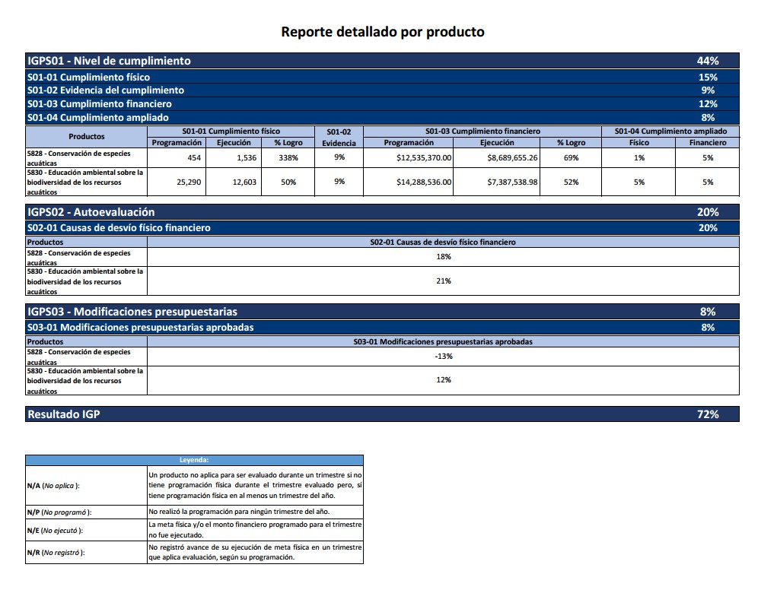
IGP Octubre-diciembre 72%
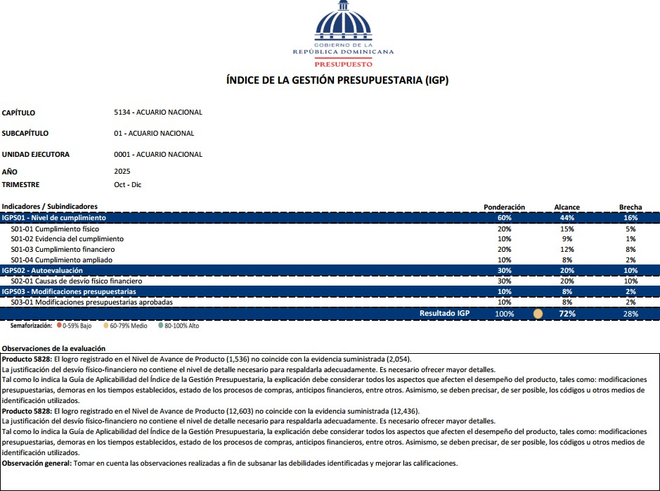

Programación física-financiera enero-marzo 2026

Programación a Presupuesto de Metas Físicas-Financiera para productos 5828 y 5830 enero-marzo 2026.
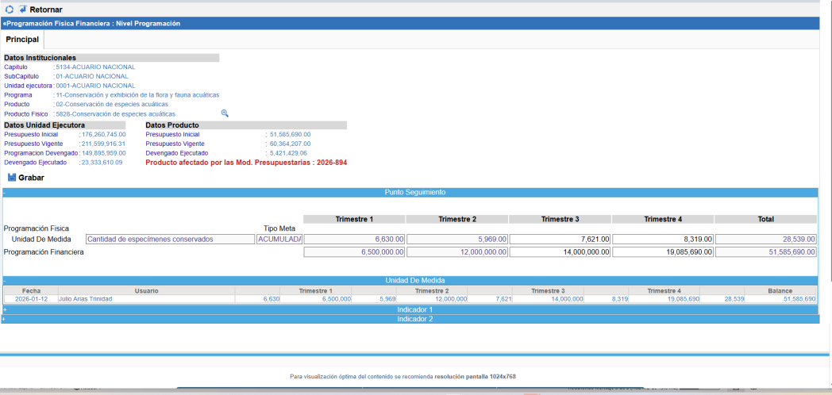

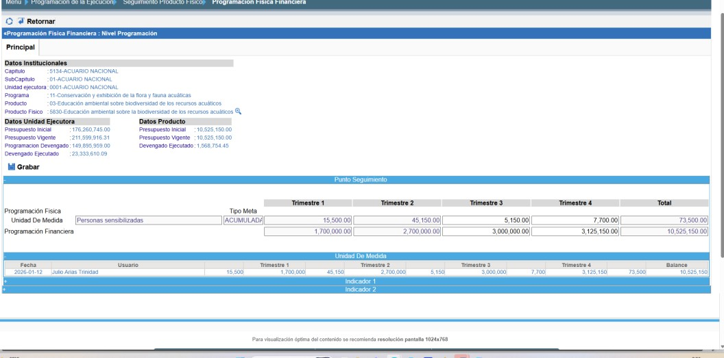

Altagracia Byas Espinal Enc. depto. de planificación Y desarrollo

